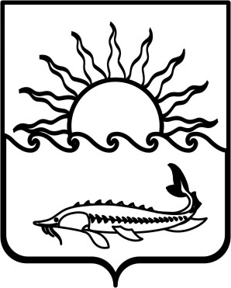
Р Е Ш Е Н И Е

СОВЕТА МУНИЦИПАЛЬНОГО ОБРАЗОВАНИЯ
ПРИМОРСКО-АХТАРСКИЙ РАЙОН
шестого созыва
от 28 апреля 2016 года №91
город Приморско-Ахтарск

О признании утратившим силу решения Совета муниципального
образования Приморско-Ахтарский район от 30 января
2013 года № 343 «О создании муниципальной конкурсной
комиссии по отбору субъектов малого предпринимательства
(крестьянских (фермерских) хозяйств) для участия
в краевом конкурсе на организацию сельских усадеб
в малых сельских населенных пунктах»

В соответствии с Законом Краснодарского края от 11 марта 2016 года № 3356-КЗ «О внесении изменений в Закон Краснодарского края «О сельских усадьбах в малых сельских населенных пунктах Краснодарского края» Совет муниципального образования Приморско-Ахтарский район РЕШИЛ:
1. Признать утратившим силу решение Совета муниципального образования Приморско-Ахтарский район от 30 января 2013 года № 343 «О создании муниципальной конкурсной комиссии по отбору субъектов малого предпринимательства (крестьянских (фермерских) хозяйств) для участия в краевом конкурсе на организацию сельских усадеб в малых сельских населенных пунктах».
2. Настоящее решение подлежит опубликованию в средствах массовой информации и размещению на официальном сайте администрации муниципального образования Приморско-Ахтарский район.
3. Решение вступает в силу со дня его официального опубликования.

Председатель Совета  муниципального образования  Приморско-Ахтарский район  Е.А. Кутузова | Глава  муниципального образования  Приморско-Ахтарский район  В.В. Спичка

